2

0/03/2025

RESULTADO – TOMADA DE PREÇO

025183EM73761HEMU

Bionexo

2

O Instituto de Gestão e Humanização – IGH, entidade de direito privado e sem fins lucrativos, classificado como

Organização Social, vem tornar público o resultado da Tomada de Preços, com a finalidade de adquirir bens, insumos e

serviços para o HEMU - Hospital Estadual da Mulher, com endereço à Rua R-7, S/N, Setor Oeste, Goiânia, CEP:

74.125-090.

Art. 10º Não se exigirá a publicidade prévia disposta no artigo

II. EMERGÊNCIA: Nas compras ou contratações realizadas em caráter de urgência ou emergência, caracterizadas pela

ocorrência de fatos inesperados e imprevisíveis, cujo não atendimento imediato seja mais gravoso, importando em

prejuízos ou comprometendo a segurança de pessoas ou equipamentos, reconhecidos pela administração.

Bionexo do Brasil Ltda

Relatório emitido em 20/03/2025 10:50

**Comprador**

IGH - HEMU - Hospital Estadual da Mulher (11.858.570/0002-14)

AV. PERIMETRAL, ESQUINA C/ RUA R7, SN - SETOR COIMBRA - GOIÂNIA, GO CEP: 74.530-020

**Relação de Itens (Confirmação)**

Pedido de Cotação : 382330678

COTAÇÃO Nº 73761 - MATERIAIS DE LIMPEZA E DESCARTAVEIS - HEMU - MAR/2025

Frete Próprio

Observações: \*PAGAMENTO: Somente a prazo e por meio de depósito em conta PJ do fornecedor. \*FRETE: Só serão

aceitas propostas com frete CIF e para entrega no endereço: RUA R7 C/ AV PERIMETRAL, SETOR COIMBRA, Goiânia/GO

CEP: 74.530-020, dia e horário especificado. \*CERTIDÕES: As Certidões Municipal, Estadual de Goiás, Federal, FGTS e

Trabalhista devem estar regulares desde a data da emissão da proposta até a data do pagamento. \*REGULAMENTO: O

processo de compras obedecerá ao Regulamento de Compras do IGH, prevalecendo este em relação a estes termos em

caso de divergência.

Tipo de Cotação: Cotação Emergencial

Fornecedor : Todos os Fornecedores

Data de Confirmação : Todas

**Faturamento**

**Mínimo**

**Validade da**

**Proposta**

**Condições de**

**Pagamento**

**Fornecedor**

**Prazo de Entrega**

**Frete Observações**

**Verter Intermediações Comerciais**

**Eireli**

GOIÂNIA - GO

Marcos Eduardo Silva Rocha - (62)

1

dias após

1

R$ 1.500,0000

22/03/2025

a vista

CIF

null

confirmação

9

9908-0750

verterintermediacoes@gmail.com

**[Mais informações](javascript: f_mais_info(985435))**

**Programação**

**de Entrega**

**Preço**

**Unitário Fábrica**

**Preço**

**Valor**

**Total**

**Produto**

**Código**

**Fabricante Embalagem Fornecedor Comentário**

**Justificativa**

**Rent(%) Quantidade**

**Usuário**

PAPEL

HIGIENICO

BRANCO ROLO

C/ 300M X 10CM

PREMIUM ->

ALTA

QUALIDADE,

PRIMEIRA

LINHA, FOLHA

UNICA, TEXTURA

MACIA, NÃO

RECICLADO,

PAPEL

HIGIENICO

Tiago

Farias De

Souza

BRANCO

ROLO C/

300M X

10CM - J A

PAPER - J A

PAPER

Verter

Intermediações

Comerciais

Eireli

;

ELPACKING não

R$

R$

R$

740,0000

1

1703

-

ROLO

null

atende ao prazo de

entrega/emergencial.

100 Rolo

7,4000 0,0000

20/03/2025

10:25

1

00%

CELULOSE.

PAPEL

TOALHA

BRANCO

PAPEL TOALHA

BRANCO 22X20

CM PCT COM 250

FOLHAS - PAPEL

TOALHA BRANCO

2

0X20

DUAS

DOBRAS

CM PCT

COM 250

FOLHAS -

Tiago

Farias De

Souza

2

2

2X20 CM PCT C/

50 INTERFOLHA

Verter

Intermediações

Comerciais

Eireli

R$

R$

R$

2

100% CELULOSE 44035

VIRGEM ALTA

ABSORÇÃO E

RESISTENCIA A

UMIDADE NA

MEDIDA 21X18,5

CM DUAS

-

PACOTE

null

-

600 Pacote

3,7000 0,0000

2.220,0000

1

00%

20/03/2025

10:25

CELULOSE

VIRGEM

ALTA

ABSORCAO

ALVEFLOR

ALVEFLOR

-

-

DOBRAS

3

SABONETE EM

ESPUMA

C/VALVULA

REFIL 700ML -

FRANGANCIA

SUAVE PARA

USO

46534

-

SABONETE

ESPUMA

REFIL

700ML -

PREMISSE -

PREMISSE

UNIDADE

Verter

Intermediações

Comerciais

Eireli

null

;ELPACKING e

FUSION não

atendem ao prazo de

entrega/emergencial.

R$

R$

120 Unidade

R$

Tiago

17,8000 0,0000

2.136,0000 Farias De

Souza

20/03/2025

10:25

HOSPITALAR,

COM VALVULA

DESCARTÁVEL.

PH NEUTRO,

SOLUBILIDADE

TOTAL NA ÁGUA,

EM REFIL DE

https://bionexo.bionexo.com/jsp/RelatPDC/relat\_adjudica.jsp

1/2

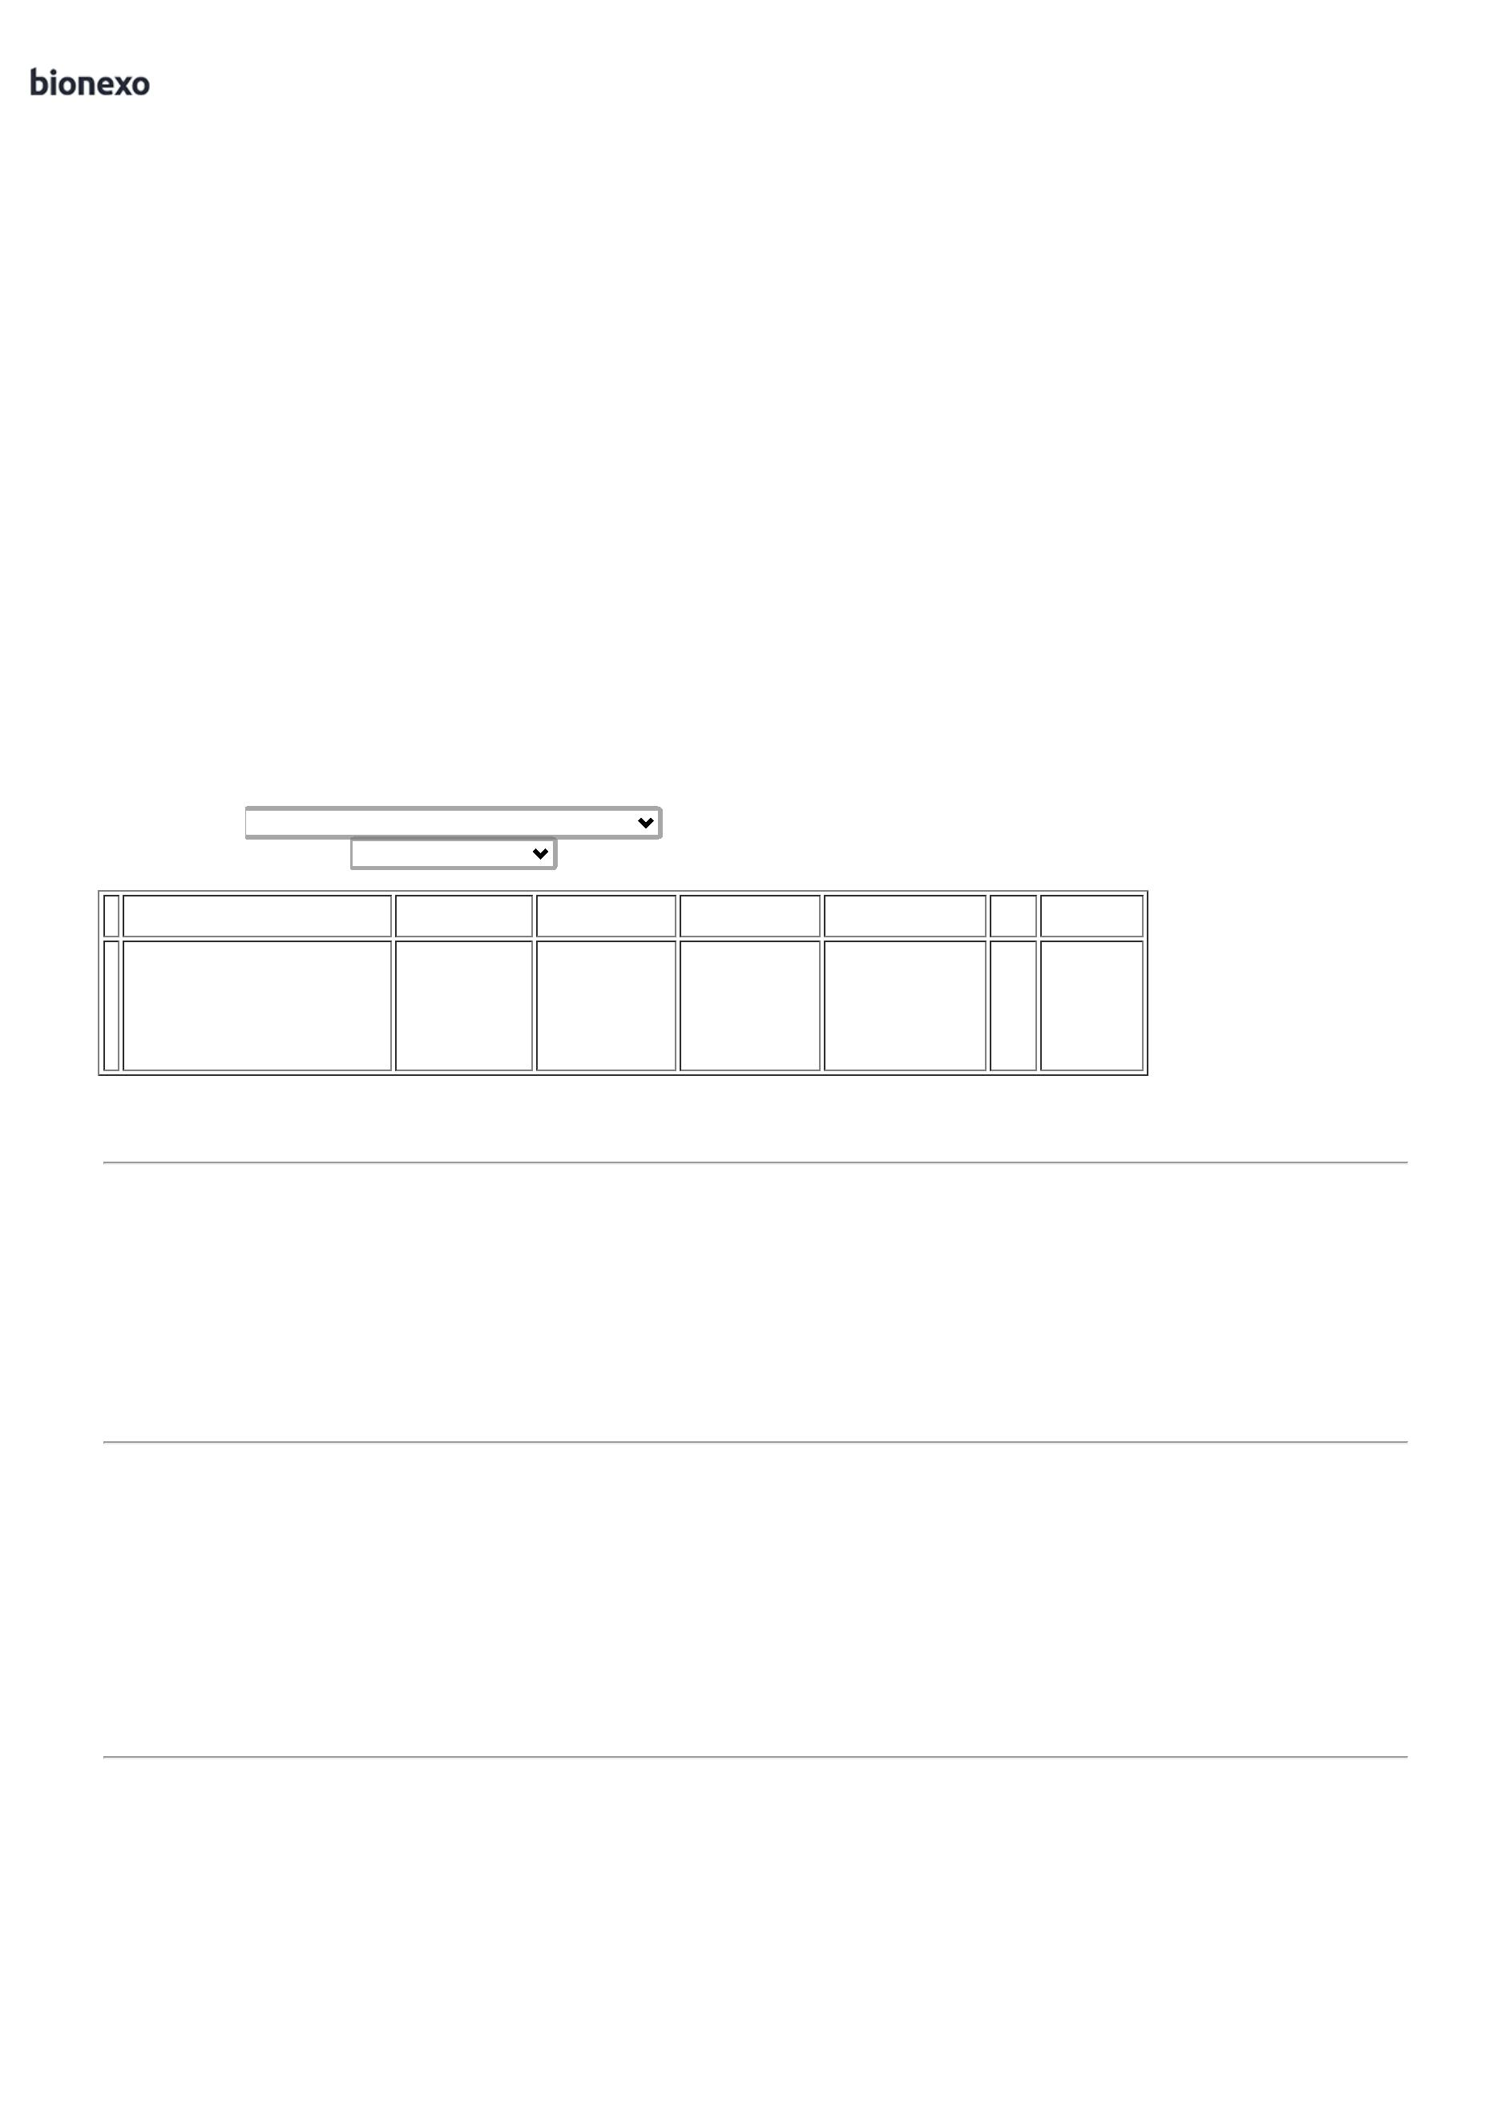

2

0/03/2025

Bionexo

7

00ML.

PRODUTO

PRONTO PARA

USO, COM

NOTIFICAÇÃO

DA ANVISA.

COMPATÍVEIS

COM OS

DISPENSERES

DA UNIDADE,

QUE POSSUEM

MEDIDAS:

LARGURA X

ALTURA X

COMPRIMENTO:

9

,5X23,5X12,5CM

**Total**

**Parcial:**

R$

8

8

20.0

20.0

5.096,0000

Total de Itens da Cotação: 3

Total de Itens Impressos: 3

**Total**

**Geral:**

R$

5.096,0000

Clique [aqui](javascript:chama_completo(382330678)) para geração de relatório completo com quebra de página

https://bionexo.bionexo.com/jsp/RelatPDC/relat\_adjudica.jsp

2/2

